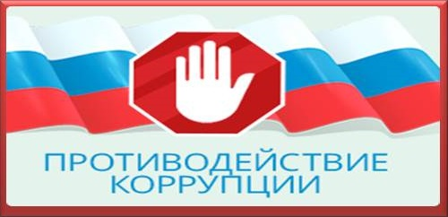
ПАМЯТКА
для родителей по профилактике и предупреждению
коррупции в детском саду
Уважаемые родители, помните!
Статья 43 Конституции Российской Федерации гарантирует гражданам право на общедоступность и бесплатность общего образования в государственных или муниципальных образовательных учреждениях. Установление каких-либо денежных взносов (сборов) и иных форм материальной помощи в процессе обучения в образовательном учреждении не допускается!
Если Вы по собственному желанию хотите оказать нашему детскому саду благотворительную (добровольную) помощь в виде денежных средств, Вы можете это сделать путем их перечисления на расчетный счет.

В детском саду не допускается принуждение родителей
(законных представителей) воспитанников к внесению денежных средств и осуществлению иных форм материальной помощи со стороны администрации, воспитателей и других сотрудников, а также представителей родительских комитетов.
Установление фиксированных сумм для благотворительной помощи также относится к формам принуждения (оказания давления на родителей) и является нарушением Федерального закона от 11.08.1995 № 135-Ф3 «О благотворительной деятельности и благотворительных организациях».

Администрация
МБДОУ Детский сад № 13 «Звездочка» г.Бирск

Администрация, сотрудники и иные лица не вправе:
• требовать или принимать от благотворителей наличные денежные средства;
• требовать от благотворителя предоставления квитанции или иного документа, свидетельствующего о зачислении денежных средств на расчетный счет детского сада.

Бирск-2022

Как благотворитель вы имеете право:
• ознакомиться с протоколами общественной комиссии по расходованию внебюджетных средств (добровольных пожертвований, которые будут размещаться на официальном сайте детского сада сразу после их подписания и ежегодным публичным отчетом о привлечении и расходовании внебюджетных средств;
• получить от заведующего (по запросу) полную информацию о расходовании внесенных вами безналичных денежных средств или использовании имущества, представленного детскому саду;
• сообщить о нарушении своих прав и законных интересов при принятии противоправных решений, действиях или бездействии должностных лиц в контрольно-надзорные и правоохранительные органы.
2. Общаться с родителями и объяснять, как они могут повлиять на безопасность.

